Harmaat ruudut

Nimet: __________________________________________________________

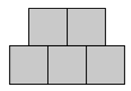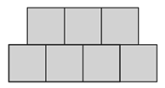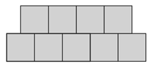
kuvio 1 kuvio 2 kuvio 3

- Kirjoittakaa lasku, jolla saadaan harmaiden ruutujen lukumäärä kuviossa 101. Perustelkaa.

- Kirjoittakaa lauseke, jolla saadaan harmaiden ruutujen lukumäärä kuviossa x. Perustelkaa.

Opettajalle
Ehdotus tunnin rakenteesta:
Alustus (n. 5 min):
Opettaja voi korostaa, että ruutujen laskeminen yksitellen on työlästä. Miten lukumäärän voisi laskea muuten kuin yksitellen? Oikeita ajattelutapoja on monia.
Ryhmätyö (n. 15 min):
Noin 3 hengen ryhmät.
Loppukeskustelu (n. 15 min):
Opettaja valitsee käsiteltävät ratkaisut. Jos mahdollista, niin sellaiset ryhmät, joilla on erilaiset ajattelutavat.
Mikäli kaikilla ryhmillä on sama ajattelutapa, voi opettaja itse esittää erilaisen lausekkeen ja kysyä oppilaiden mielipidettä siitä.

Ratkaisuista:
1. TAPA 1:Ylärivissä ruutuja on kuvion järjestysluvun verran ja 1. Alarivissä ruutuja on kuvion järjestysluku ja 2. (101 + 1) + (101 + 2) = 102 + 103 = 205

TAPA 2: Kuviossa 1 on 5 ruutua ja tähän lisätään aina 2 ruutua. 5 + 100 ⋅ 2 = 205

TAPA3: Ylärivissä on ruutuja kuvion järjestysluvun verran. Alarivissä samoin. Näiden lisäksi on kolme ruutua. 101 + 101 + 3 = 205

2. Esim. (x + 1) + (x + 2)

